ΑΙΤΗΣΗ ΕΞΕΤΑΣΗΣ ΔΙΠΛΩΜΑΤΙΚΗ ΕΡΓΑΣΙΑΣ

ΤΜΗΜΑ ΜΗΧΑΝΙΚΩΝ ΕΠΙΣΤΗΜΗΣ ΥΛΙΚΩΝ  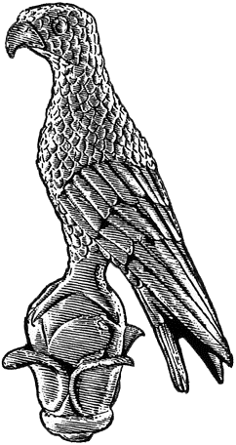  Επώνυμο:…………………………................  Όνομα:…………………………….................  Πατρώνυμο: ….…………………………….....  Αριθμ. Μητρώου: ……………………………  Κιν. τηλέφωνο:…………………................  e-mail: ……………………………………………... | Προς  τη Γραμματεία του Τμήματος  Μηχανικών Επιστήμης Υλικών  του Πανεπιστημίου Ιωαννίνων  Κοινοποίηση: Υπεύθυνο Δ.Ε.  Παρακαλώ να κάνετε δεκτή την αίτησή μου  για εξέταση της διπλωματικής μου εργασίας κατά την εξεταστική περίοδο ………………………(Ιουνίου, Οκτωβρίου ή Μαρτίου)  Συνημμένα στην παρούσα αίτηση καταθέτω την Διπλωματική μου Εργασία (Δ.Ε.) σε ηλεκτρονική μορφή.  Μετά από συνεννόηση με τον Επιβλέποντα Καθηγητή Δ.Ε τα άλλα δύο προτεινόμενα μέλη της εξεταστική επιτροπής μου είναι:  - ……………………………………………………………  ……………………………………………………………  - ……………………………………………………………  ……………………………………………………………
Ιωάννινα, 00/00/2019  Έλαβα γνώση και συναινώ  (ονοματεπώνυμο Επιβλέποντος Δ.Ε. & υπογραφή) | Ιωάννινα, 00/00/2019  Ο/Η Αιτών/ούσα  (ονοματεπώνυμο & υπογραφή)

